버전 | 일시 | 이름 | 내용
1.0 | 2016.12.16 | 유근상 | 1차 내용 구성
Union Project 클라이언트 개발 구성도

유근상
-Unit의 정의
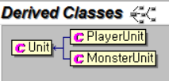
유닛은 배경을 제외한 객체의 추상적인 클래스로서 유닛의 상태를 유한상태기계로 제어한다.
Unit은 Skin과 비동기로 링크되며 Skin과 링크되기 전에는 서버에서 내려주는 위치와 상태를 계속적으로 업데이트 하다 Skin이 링크되면 Skin을 Unit GameObject위에 얹고(SetParent) 상태에 따른 에니메이션을 출력한다.

Unit.cs: 유닛의 상태값과 특성을 나타내는 stat값을 가지고있다.
맵에 관련된 길찾기 함수를 가지고있고 길찾기 상태에서 이 값을 참조하여 순차적으로 욺직인다.
전투에 관련된 함수를 가지고 있어 전투상태에서 상태처리와 서버에서 패킷을 받아 전투를 연출한다.

MonsterUnit.cs: Unit클래스를 상속받은 적 몬스터의 클래스로 몬스터에 맞게 상태에 따른 정의를 한다.
PlayerUnit.cs: Unit클래스를 상속받은 플레이어의 클래스로 플레이어에 맞게 상태에 따른 행동을 정의하고 플레이어의 특성인 무기와 방어구의 변화를 스킨과 인터페이스하며 플레이어의 고유한 동작(이름설정,무적처리,직업,EP)등를 확장한다.

-Unit의 라이프 사이클(유한 상태 머신)
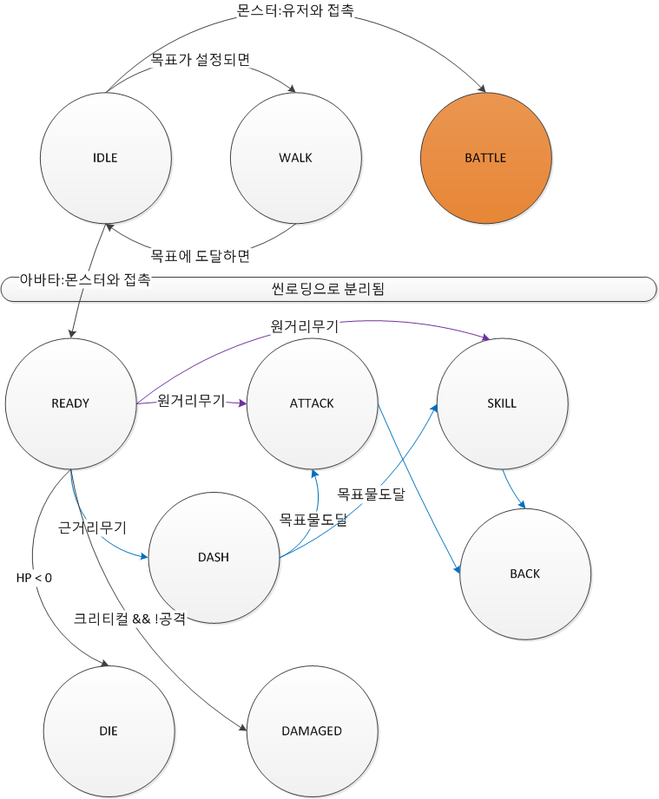
- 클라이언트 프로그램은 모든 것이 상태 머신으로 이루어진다.
-상태의 변화는 서버로부터 이벤트가 내려오거나
-상태의 애니메이션이 끝나는 경우
-애니메이션의 이벤트가 있는 경우(공격의 타격부분)
-정의된 적과의 충돌이 있는 경우(Battle, Dash)
- 위는 중요상태를 가장 간단한 개념으로 그린 그래프이다
로비(마을)과 필드에서는 Idle(멈춤 상태)기본에 화면을 찍으면 그곳으로, Walk(이동상태)상태로 전환되었다 목적지에 다다르면 다시 Idle상태로 서로 전환된다.
이때 몬스터만의 특별한 상태로 플레이어와 충돌하면 먼지 이펙트가 일어나며 전투 방이 개설되는 Battle 상태가 된다.

전투로 진입하게 되면 씬이 로딩되어 Unit들이 새로 만들어지며 전투씬 에서는 초기화로 Ready상태로 시작하여 전투에 맞게 상태가 변화되며 전투를 진행한다.

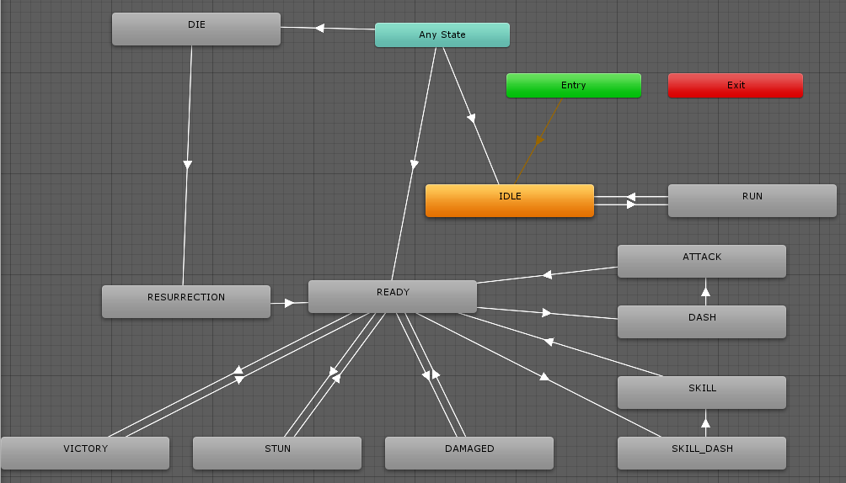
- 위는 애니메이션 컨트롤러를 위의 상태에 맞추어 제작한 형태이다.
기획에 맞추어 승리/부활, 크리티컬 타격을 받았을때의 상태등이 추가되었다.
- 아래는 위의 에니메이션 상태에서 이펙트 이벤트를 위한 상태들이 추가된 최종 상태값이다.
public enum UnitState
{
//none상태로 들어오면 더이상의 상태변화를 무시한다.
NONE

//전투에서 사용하는 상태
, READY
, DASH
, SKILL_DASH
, ATTACK
, ON_ATTACK //실제로 상태가 없는 이펙트용
, SKILL
, ON_SKILL //실제로 상태가 없는 이펙트용
, BACK
, SKILL_BACK
, DIE
, VICTORY

//상태이상
, DAMAGED
, STUN
, RESURRECTION //부활

//필드에서 사용하는 상태
, IDLE
, RUN
, BATTLE //필드에서 적을 만나 보글보글하는 전투상태
, MAX
}
-Unit과 스킨의 관계(Gap-less structure)
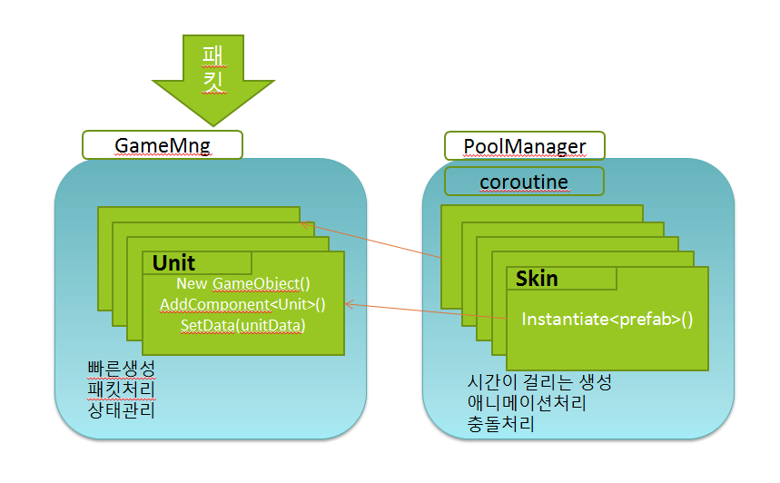
Alpha1단계에서는 캐릭터의 외형을 포함한 플레이어의 모든 클래스가 동적으로 생성되는데 물리적 시간이 많이 걸리는데 반하여 서버에서는 비동기로 끊임없이 새로운 패킷을 보내기에 유닛 prefab이 생성되기는 동안 유닛의 상태와 이동에 대한 패킷을 처리하지 못하는 문제가 있었음,
해결1. 유닛이 생성되는 동안 적용받을 유닛이없어 에러가 나는 패킷을 스택으로 쌓아 유닛 생성이 모두 완료되는 시점에서 쌓여있는 패킷을 재처리해서 동기화를 하도록 패치를 하였고 이 부분은 만약의 경우를 대비하여 현재도 적용되어 있습니다.
해결2. 알파1을 지나고나서 리펙토링을 하여 생성에 시간이 걸리지 않는 추상객체 Unit과 시간이 많이 걸리는 Skin으로 나눠서 생성함
Unit은 순수한 추상 클래스로 생성에 물리적 시간이 거의 걸리지 않으며 패킷을 받아 Skin이 없는 상태에서는 이동과 상태에 대한 처리를 한다.
Skin은 충돌박스와 Mesh, texture, 에니컨트롤러 등을 포함하며 Unity의 thread와 비슷한 coroutine을 통하여 유닛과 동시에 만들며 만들어 지는대로 연관된 Unit과 비동기로 링크된다.

이때 Unit과 Skin이 링크가 되면 충돌처리가 가능해지고, Unit의 상태에 따라 Skin의 에니매이션과 복장변화, 무기장착이 일어난다.

주의1. Unit에 코딩 할 경우는 위와 같은 이유로 Skin이 붙지 않은 경우에 대한 예외처리가 반드시 있어야 한다.
주의2. 로비->필드->전투로 이동시에 대량으로 Unit들이 만들어 지는데 알파1의 경험으로 Gap-less로 만들었기 때문에 상황 변화 시 Gap을 넣기가 힘들다
예를 들어 필드에서 전투로 입장할 경우 blur와 fade out처리를 1초간 하는 경우 서버를 동기화로 만들지 않으면 클라이언트 입장에서는 처리가 힘들다

-플레이어 스킨의 커스터마이즈 설명
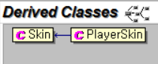
플레이어 스킨의 경우 특이하게 몸의 파츠에 따라 분절로 나뉘어져 있다.
플레이어의 스킨은 크게 mesh와 skinedMesh가 있다
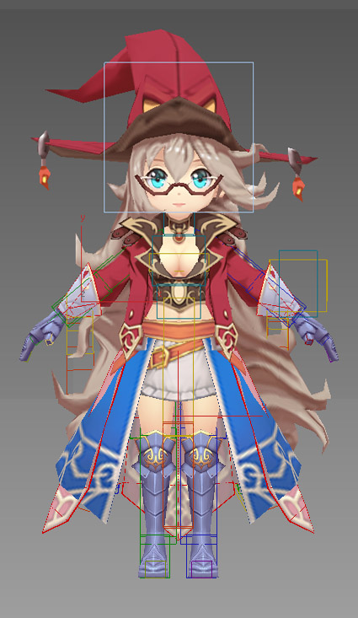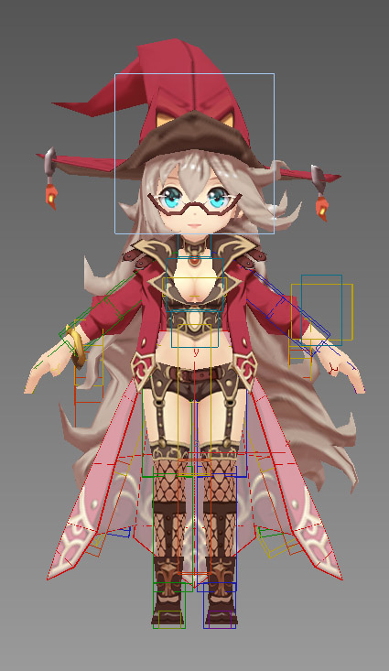

public enum Equipments
{
Head,
Wing,
Gloves,
Top,
Bottom,
Max,
}
- Assets\Resources\Players\Woman.prefab 을 Instantiate()한다. 이 때 민머리 얼굴만 있는 기본모델이 생성된다.
이 모델은 메쉬는 민머리 얼굴만 있지만 모든 본을 가지고 있다.
남자의 경우는 Man.prefab이 대신 생성된다.
- 에니매이션이 적용되는 SkinedMesh의 경우 Head, Gloves, Top, Bottom의 경우 본이 있는 mesh의 prefab으로 되어있어 instantiate()한 다음 지정된 bone의 위치로 skinned mesh renderer와 mesh filter를 그대로 복사하여 옮기고 원본은 지우는 형태로 되어있다.
- 이 중에서 Wing의 경우는 윙의 모양마다 bone의 개수가 다르고 애니메이션도 다를 수 있어서 기본 프리팹에 bone이 포함되지 않고 무기와 같이 생성되어 spine에 붙어서(SetParent()) 욺직이며 자신만의 애니메이션 컨트롤러를 가지고 있고 Skin의 상태를 넘겨받아 윙만의 애니매이션을 출력한다.

- 무기의 경우 Assets\Resources\Weapon\ 밑의 prefab을 Instantiate()한다
- 생성된 무기는 "WeaponLpos","ShieldLpos","WeaponRpos","Bip001 Pelvis"(성구) 중에서 지정된 Bone아래에 위치한다.

성구(헤일돔)과 윙: 무기와 방어구중에서 특별히 취급하는 이 들은 무기처럼 생성하여 지정된 Bone아래에 위치하며 자신만의 애니매이션 컨트롤러를 가지고 있다.
Skin의 상태가 바뀔 때 Skin의 상태를 하위의 애니메이션 컨트롤러에 Broadcast하여 자신의 상태와 같을 경우 이를 플레이 한다.
이때 하위의 애니매이션 컨트롤러의 애니메이션은 루프로 이루어 져야 한다.
예제로 아래는 ACC_Wing01의 애니매이션 컨트롤러이다.
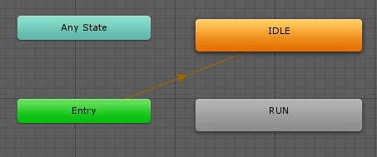
위의 state machine에서 Idle과 Run만 있어서 윙은 Idle상태에서 욺직임과 Run상태에서 펄럭임만 구현되어 있다. 이 이외에 전투에 대한 상태를 만들고 애니매이션을 연결하면 전투중에도 등록된 상태에 대한 에니메이션을 한다.

최적화: 한번 만들어진 Skin은 자신의 구성된 방어구와 무기에 대한 정보를 List로 가지고 있으며 새로 방어구와 무기가 바뀌어도 기존의 방어구와 무기와 같다면 새로 만들지 않고 기존의 Look을 유지하여 최적화를 한다. 이는 뒤에 설명할 PoolManager와 결합하여 최적화 전략에 사용된다.

-네트워크와 연동 (gapless설계 설명)
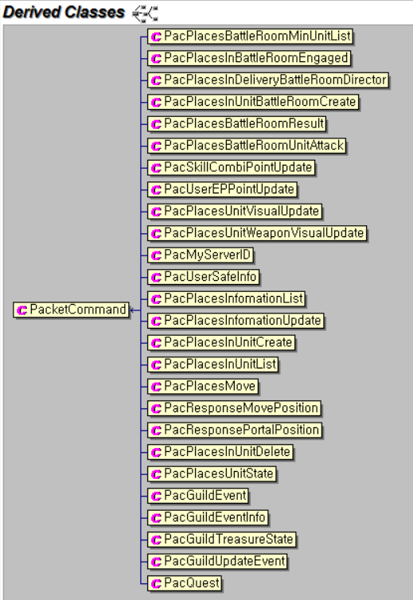
NetworkManager.cs의 SetupCommands() 에서 C#의 refection기능을 이용하여 PacketCommand에서 상속받은 모든 클래스를 추적하여 생성하고 이 Instance들을 리스트로 만들어 필터로서 사용한다.
네트워크로부터 packet을 처음 로그인시 받은 Key를 통하여 복호화를 하면 아래와 같은 메시지가 온다.
2016-05-25 01:39:02.747 [Network] Received : PacPlacesMove
{
"object": "/places/1000000",
"method": "GET",
"accessToken": "b3JdG9va4G2dH6ef6efJ9J/PGzmzK2TRehqoSjLnDTlmEkSJ1oSD4j3nj70MIIDaA6kODuCA2nSDVd21B6RzjYvm7bLGB9x4TedTlCNmO+hIlk9gWi9of0/g3Uo4g4wQiKaalspsV+w9pKyjdbwOAA==",
"error": {
"code": 0,
"message": "Succeeded."
},
"payload": {
"kind": "Town",
"users": {}
},
"signature": "R7C09fKFMqogoy1jWr/EblRZkn2f3WOxuicyNKZMUWs="
}

받아서 복호화한 packet에서 “object”는 ‘/’단위로 나뉘어져 토큰의 Array로 변환되고 이 토큰과 “method”를 조합하여 아래와 필터에서 자신에 맞는 packet을 필터링하고 동작하게 된다.
아래는 가장 간단한 전투시 EP가 업데이트 되는 필터의 예제이다.
/// <summary>
/// 유저의 EP 갱신
/// </summary>
public class PacSkillCombiPointUpdate: PacketCommand
{
protected override bool Ready(string[] result, RTSResponse message)
{
return result.Length == 4 && result[1] == "places" && result[3] == "combination";
}

protected override void Execute(string[] data, RTSResponse message, WebSocket socket)
{
if (message.Payload != null)
{
int comboRatio = int.Parse(message.Payload.ToString());
UIManager.Instance.SetComboGauge(comboRatio);
}
}
}
네트워크에서 packet을 받았을 때 필터가 동작하는 곳을 보려면
-NetworkManager.cs의 public bool RunCommands(RTSResponse message, WebSocket socket)
-PacketCommand.cs의 public virtual bool Run(string[] data, RTSResponse message, WebSocket socket)를 참고하면 된다.
필터의 경우 Ready()에서 “object”토큰과 “method”의 조합으로 특정한 packet을 검출하고 해당 packet이 맞으면 Execute()에서 해당 packet의 동작을 실행한다.
Error()같은 경우는 에러가 있을 경우의 처리를 담당한다.

주의: 리펙토링 이후에는 발생하지 않으나 필터를 순회했을 때 적당한 packet이 없는 경우 packet 에러가 발생하며 이는 GameMng에 pending message로 쌓였다가 다시 재처리를 한다.
예전의 구조에서는 packet이 내려왔으나 Unit등이 준비 안된경우 발생하였다.
이는 예방차원에서 현재도 유지하고 있다.

-GameMng설명
이장은 GameMng.cs를 설명한다.
GameMng는 싱클톤으로 생성된 유일한 객체이며 다음과 같은 기능한다.
- Unit의 생성과 지움, 찾기와 관련된 기능
단체 unit생성, 단일 유닛생성/지움, 타입 별(플레이어/몬스터) 몬스터 리스트 추출 등의 함수
- 전투에 관련된 기능
전투 중 서버에서 오는 packet을 받아 처리하는 경우의 interface로 전투시작/전투종료/일반공격/스킬공격/EP갱신을 관리한다.
- UI와 전투 로직과의 인터페이스
전투중 UI버튼은 로직과 완전히 분리되어있고 UI부분이 서버로 신호를 보내면 서버에서 처리하여 packet으로 공격과 이동, 무기교체 등을 로직에서 실행한다.
- 로비/필드/전투 Scene으로의 이동
- 게임 시스템의 기본 스케줄링
10초마다 네트워크가 끊기지 않았는지 검사한다, 이때 연결이 끊기면 초기 Scene 으로 돌아가 게임을 다시 진행하도록 방어장치가 있음
1분마다 서버로 ping을 보낸다. 1분이상 아무런 packet이 안 들어오면 서버는 연결을 종료한다.
놓치는 packet의 경우 pending하였다 Unit이 모두 만들어지고 Scene이 전환되면 재처리 하는 로직을 가지고 있음

-풀메니저 설명
이장은 PoolManager.cs를 설명하는 장이다.
PoolManager.cs는 싱글톤으로 생성된 객체이며 처음에는 Skin을 만들기 위한 구조로 시작하여 모든 이펙트/Damage Font등 일반적인 객체들을 pool로 관리하는 객체로 확장되었다.
요청 받은 object를 만들 때 우선 pool에 만들어져서 Active(false)되어 있는 재활용 가능한 자원이 있는지 확인한다.
- 가능한 자원이 있을 경우 이 자원을 Active(true)하여서 반환한다.
이때 player skin의 경우 생성될 때 object에 “_playerID”가 붙어서 자원을 검색할 때 이미 만들어져서 사용되었던 그 player skin을 먼저 찾아 필요한 곳으로 보내준다.
이전에 설명한 player skin에서 이미 조합된 skin의 구성은 중복될 경우 새로 만들지 않는 최적화에 더하여 여기서는 player skin을 찾을 경우 유일한 ID로 검색하여 최근에 사용된 지정된 ID의 skin을 돌려줌으로써 다시 player skin을 조합하는 경우는 최대한 막아서 최적화를 한다.
- 가능한 자원이 없을 경우 ResourceManager.LoadAndInstantiate()을 이용하여 새로 생성하여 요청한 곳에 반환한다.
- 사용이 끝나면 AddSkinToPool()/PushObjToPool()을 통하여 다시 자원을 Pool로 반환하여 재사용을 기다린다.
이때 다시 pool로 돌아가는 Unity의 컴포넌트는 SendMessage()방식을 통하여 SoftReset() 이란 함수를 호출 받는다.
Pool을 사용하는 모든 객체는 자신의 초기화가 필요할 경우 여기서 진행하여야 한다.

개선점: 전투에서 필드로 이동 시에는 전투 이펙트/damage font등의 cache가 필요 없으며, 필드에서 마을로 이동시에는 몬스터의 skin에 대한 cache가 필요 없어진다. 이때 이런 시나리오에 대한 기초적인 garbage collection기능이 필요하다.

-이펙트 구조체 설명, 애니메이션 이벤트 설명
개요:
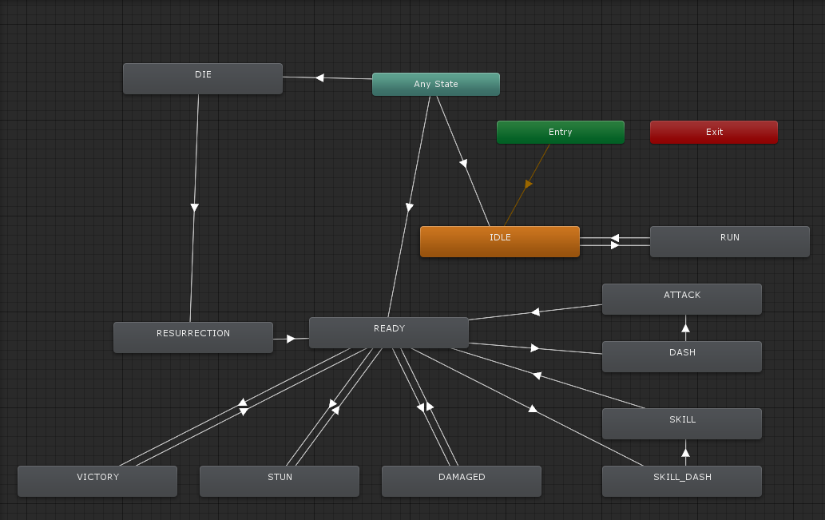
몬스터와 플레이어를 포함한 모든 Unit들은 위와 같은 유한상태기계를 순환하며 동작한다.
이펙트는 이와 같은 상태가 바뀔 경우에 그 상태에 맞는 등록된 이펙트 들을 실행하여 출력한다.

이펙트 스테이트 설정법:
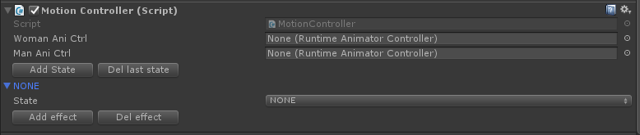
- Add State를 눌러서 새로운 상태를 추가한 후 상태기계에서 원하는 상태로 변경한다.
이때 기존에 있던 상태는 추가할 수 없다
- Del last state를 통하여 추가하였던 상태 중에서 마지막부터 지울 수 있다
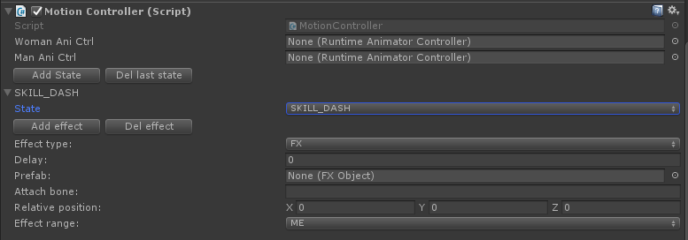
- 하나의 상태에는 여러 개의 effect를 붙인다. 이펙트의 개수에 제한은 없다.
- Add effect/Del effect를 통하여 개별의 EffectEntry를 추가/지울 수 있다

개별 이펙트 종류(EffectEntry) 와 그 파라메터:
- FX이펙트
Delay: 상태가 되고 나서 지연된 시간 이후 이펙트가 발생한다.
Prefab: 파티클이나 메쉬로 표현된 prefab을 링크한다. 이때 이 프리팹에는 특별한 컴포넌트인 FXObject.cs를 붙여야 한다.
Attach bone: Effect Range가 me 또는 enemy일경우 특정 신체구조에 붙기 위한 설정이며 bone이름이 없거나 이 항목이 비워져 있으면 타겟의 발 부분에 생성되어 위치한다.
Relative position: Attach bone또는 발 부분의 기본위치에서 상대 좌표상에 생성된다
Effect Range: 이펙트가 표시될 대상을 선정하는 것으로 종류는 나/상대방/우리편전체/상대방전체 의 4가지 경우가 있다
- 카메라 이펙트
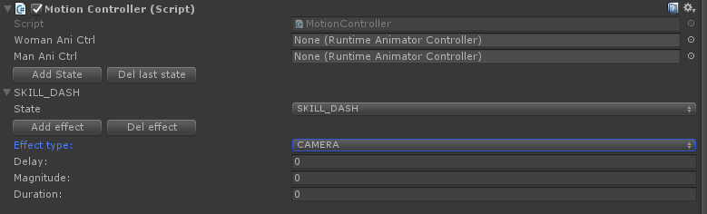
카메라의 흔들림을 제어하는 이펙트
Delay: 상태가 되고 나서 지연된 시간 이후 이펙트가 발생한다
Magnitude: 흔들림의 진폭을 설정한다.
Duration: 흔들림의 시간을 설정한다.
카메라 이펙트의 경우 다른 이펙트가 카메라를 사용하면 그 시간이 더해지고 진폭은 나중에 들어온 이펙트의 값을 따른다.
- 사운드 이펙트
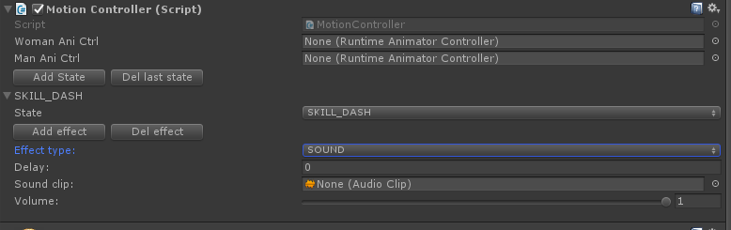
Delay: 상태가 되고 나서 지연된 시간 이후 이펙트가 발생한다
Sound clip: 사운드 클립
Volume: 플레이될때의 볼륨 값(0-1사이)

FXObject:
FXObject는 사용자 지정시간이나 지정시간이 없으면 애니메이션 시간, 파티클의 플레이시간 등을 자동으로 추적하여 일정시간이 지나면 FX용 프리팹을 PoolManager로 보내 재사용 가능하게 하는 컴포넌트이다.

적용범위:
ME: 이펙트가 자기 자신에게 붙는다.
ALL_US: 이펙트가 우리 편 한가운데에 붙는다.
몬스터/유저 상관없이 같은 편에게 적용
ENEMY: 이펙트가 공격의 대상에게 붙는다. (힐의 경우도 공격으로 처리)
ALL_ENEMY: 이펙트가 상대방의 한가운데 붙는다.
몬스터/유저 상관없이 상대방에게 적용됨

-데이터 구조와 사용방법
테이블 구조
- Key가 되는 필드가 맨 왼쪽에 자리해야 합니다.
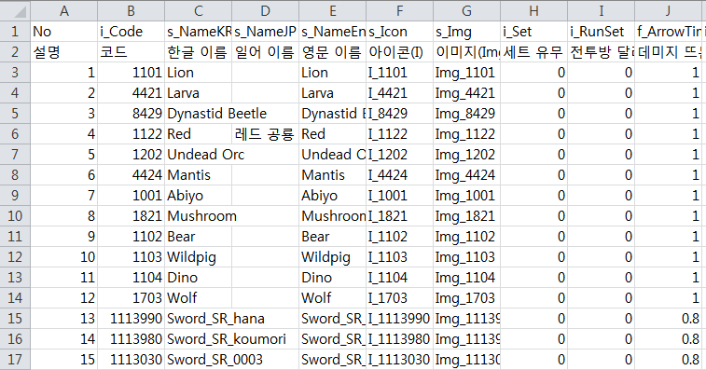
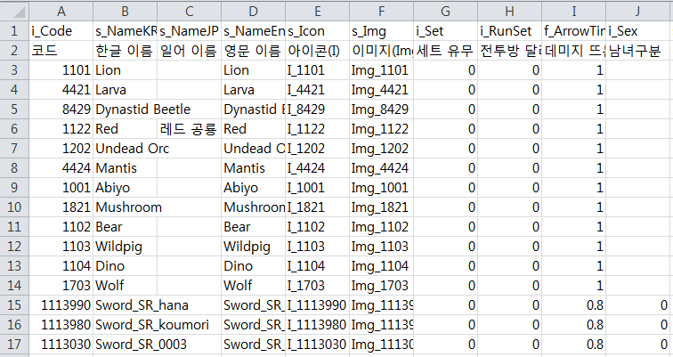
- 각 항목의 데이터 타입을 알아야 합니다. 더불어 설명부분에는 1번 항목에 “//”를 넣어주세요
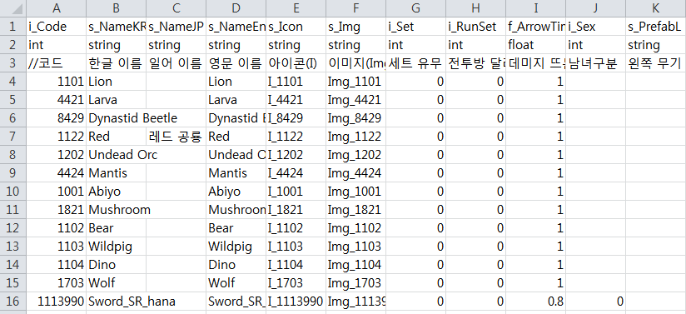
- 파일이름의 (T)부분을 제외하고 저장합니다. 파일명의 앞자리는 대문자를 권장합니다.
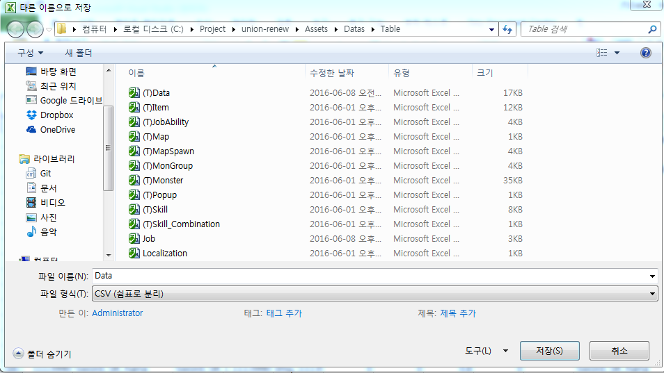
- 데이터가 준비되면 유니티의 툴에서 변환을 준비합니다.
창이 뜨면서 변환된 파일을 찾아 선택합니다.
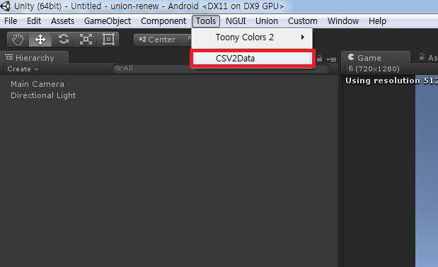
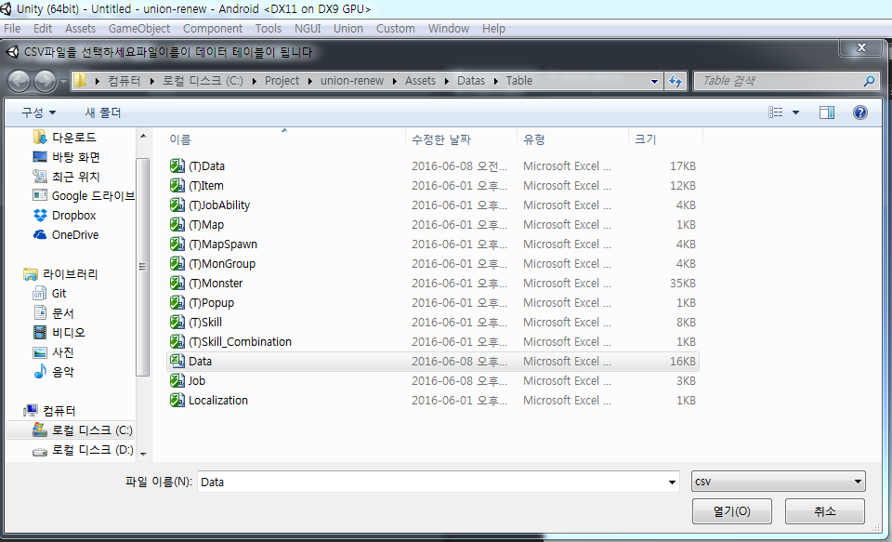
이때 에러가 발생할 수 있는데 이는 이 과정에서 자동으로 소스에서 사용할 데이터 구조를 만들고 이 데이터 구조가 아직 반영이 안된 상태일 경우입니다.
이럴 경우 에디터를 한번 클릭하면 새로 추가된 소스가 추가되며 다시 한번 하시면 이 과정을 반복해 주세요
- 다음과 같이 에러 메시지 없이 완료창이 나오면 성공입니다.
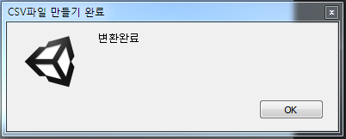

- 완성이 되면 결과로 다음과 같은 파일들이 나옵니다.
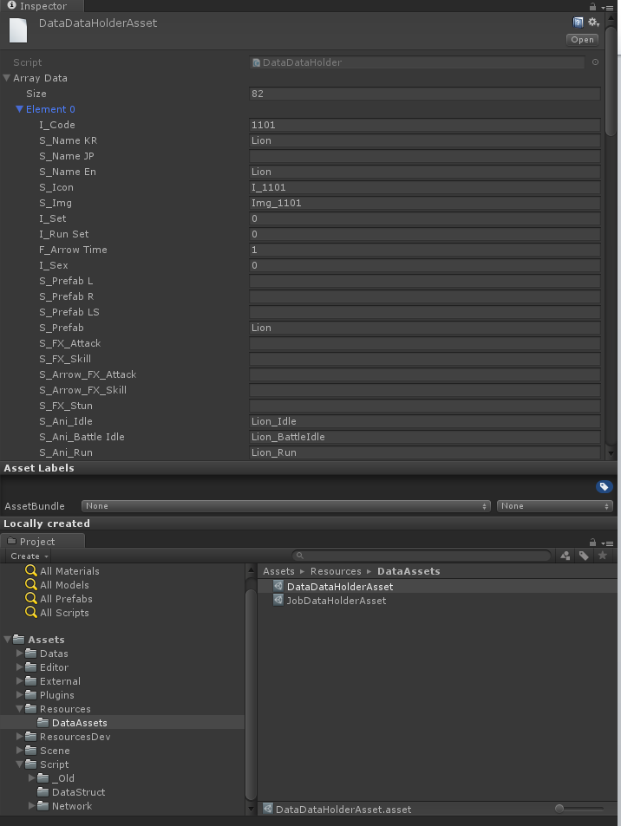
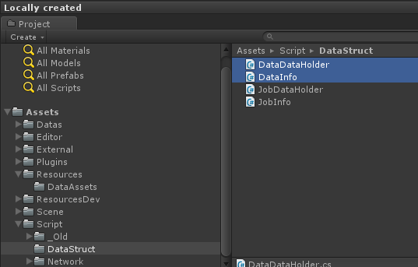
만들어진 DataDataHolerAsset은 유니티에서 바로 읽을 수 있는 데이터 형태에 에디터에서 바로 고칠 수 있는 구조로 되어 있어 간단하게 스탯을 바꿔 테스트할 경우 유용합니다.
주의 사항은 여러 번 만들 경우 DataDataHolerAsset(1) DataDataHolerAsset(2)와 같이 여러 파일들이 만들어지니 확인을 부탁 드립니다.
- 코드에서 사용방법
CSV파일 이름으로 자동으로 구조체의 이름이 정해지며 이 구조체 이름과 CSV의 필드 이름으로 아래의 예제와 같이 사용한다.
public void SetWeapon(int code)
{
DataInfo info = DataManager.Instance.GetData<DataInfo>(code);
if (null == info)
{
return;
}
int type = EquipDataManager.GetEquipmentItemType(info.i_Code);
//기존 생성된 무기들을 모두 지워준다.
for (int i = _weapon.Count - 1; i >= 0; i--)
{
GameObject _obj = _weapon[i];
_weapon.Remove(_obj);
//GameObject.Destroy(_obj);
DestroyPart(_obj);
}
ChangeWeapon(code, type++, info.s_PrefabL);
// weapon + 1 = Left Shield
ChangeWeapon(code, type++, info.s_PrefabLS);
// weapon + 2 = Right Weapon
ChangeWeapon(code, type++, info.s_PrefabR);
// weapon + 3 = 성구
ChangeWeapon(code, type++, info.s_Prefab);

//무기에 따른 애니메이션을 다시 플레이 해준다.
PlayAnimation(_actor.GetState());
}
-폴더구조
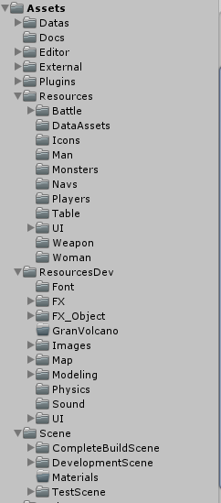
Datas – 리펙토링전 Resources에 있던 자료들로 필요한 것들만 Resources로 옮기며 제거중
Editor – 에디터상에서 돌아가는 Unity기본기능을 확장하는 편의툴들이 모여있음
External –외부의 Asset들을 모아놓은 폴더
Resources – 게임중에 동적으로 로딩하는 리소스 들이다. 이 폴더 안의 내용은 사용하지 않아도 자동으로 앱에 포함됨으로 신중하게 관리해야 한다.
ResourcesDev –게임내 필요한 이펙트/모델링/텍스쳐등의 데이터가 몰려있는 곳으로 게임내 정적으로 연결되어 있거나 Resouces의 동적로딩 데이터에 정적으로 연결되어 있는 데이터 들이다.
Scene – 필드/전투/마을에 대한 개발중이거나 확정된 Scene데이터가 있다
Script – 기능별로 나눠놓은 소스의 폴더, “_old”의 경우는 리펙토링 전 소스들로 필요한 기능은 위의 폴더에 빼거나 대체하여 “_old”폴더를 없애는 것이 리펙토링의 목적이었다.
Utils – 클라이언트의 데이터를 서버에서 사용하는 xml로 변환하는 툴이 있는 폴더이다.
